BRN1.0使用说明

（1）软件功能

批量修改文件名：

方法一：

批量修改文件夹中文件名（A），如果在另一文件夹中已有该批量文件名的文件（后缀名不相同也可以）（B），则可在“批量获取文件名”标签下，点击“抽取文件名”，选择（B）批量文件，点击“确定”，然后点击“保存至”，以txt格式保存抽取到的批量文件名（不含后缀名）。然后在“批量修改文件名”标签下，点击，“读入文件名文件”，读入刚保存的txt文件，点击确定，然后点击“选择修改文件”，应从下往上将文件全部选择，然后点击“批量修改”，弹出“信息校对”信息框，供核查替换文件与被替换文件之间的对应关系是否正确。检查无误后，点击确定，完成修改。

方法二：

如果需要批量修改的文件名（A）没有上述对应的（B）文件，则可手动将每个文件写入txt文本中。然后再在“批量修改文件名”标签下，同方法一一样的操作。

操作界面见第（3）部分。

（2）软件界面

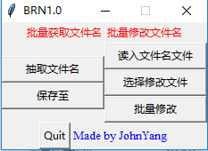

（3）对话框截图

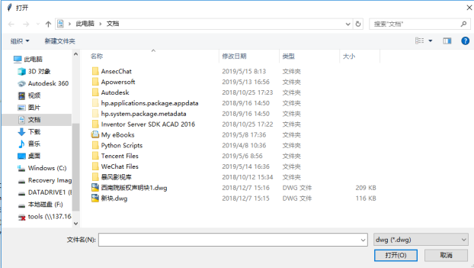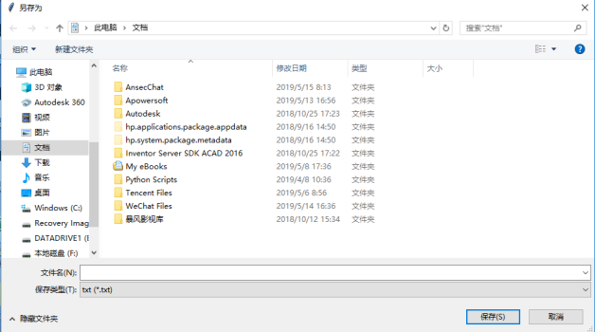

抽取文件名 保存至

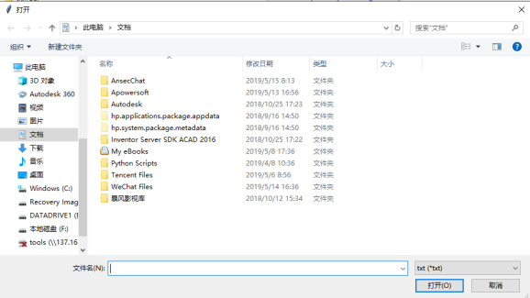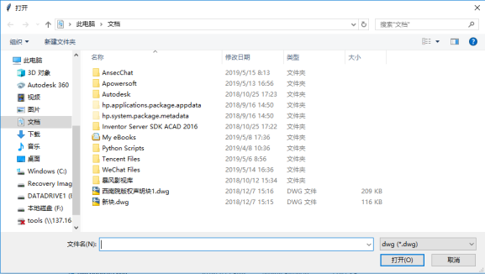

读入文件名 选择修改文件

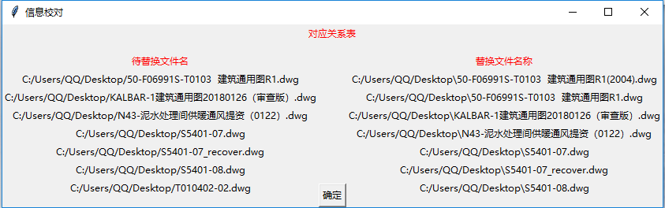

信息校对框

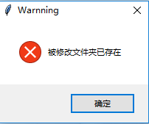 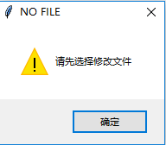 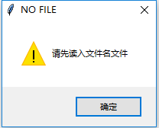

被修改文件夹已存在警示框 没有选择修改文件提示框 未读入文件名文件提升框

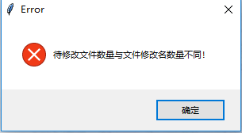

修改文件数量不同警示框